宇都宮ロータリークラブ会報
●宇都宮ロータリークラブ 会長 善林隆充・幹事 矢治和之
テーマ「Fighting for the future」 ～皆で頑張ろう～
●国際ロータリー会長 ホルガー・クナーク
テーマ「ロータリーは機会の扉を開く」
●国際ロータリー第2550地区 2020～2021年度ガバナー 森本 敬三
例会日/火曜日 12:30 会場/宇都宮東武ホテルグランデ 宇都宮市本町5-12
事務所/宇都宮市江野町1-12 栃木実業ビル2F TEL 028-666-0555
E-mail u-rc01@silver.plala.or.jp FAX 028-666-0333

令和 3年 3月 2日 2020～2021 年度 第3345回
会員数 108 名 出席者数 60 名 出席率 56 ％
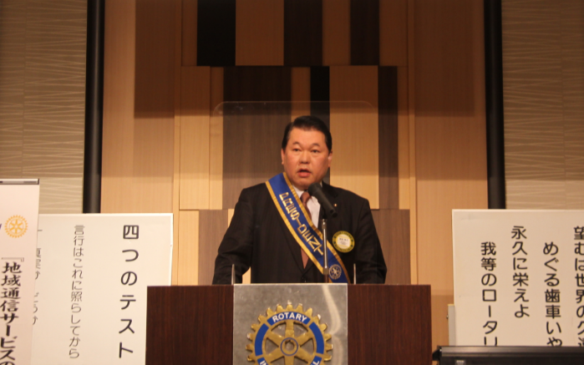
会長挨拶（善林隆充 会長）

幹事報告（矢治和之 幹事）

親睦活動報告（関口快太郎 親睦活動委員長）
会員の本人誕生祝・配偶者誕生祝・結婚記念日祝の報告

ｘｘｘｘ報告（岡﨑善胤 国際奉仕委員長）

卓話者紹介（黒崎めぐみ プログラム委員長）
東日本電信電話株式会社 栃木支店 支店長 小林 博文 会員
【卓話：地域通信サービスの事業動向】
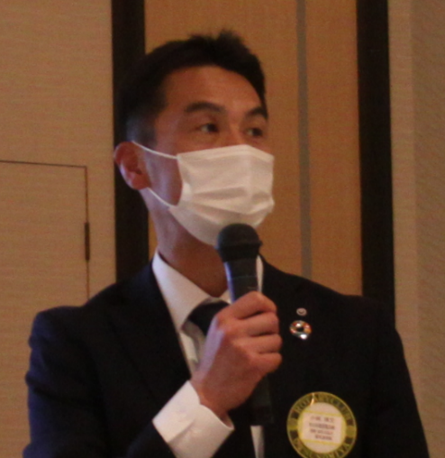
●自己紹介
千葉県のご出身
●東日本大震災による通信設備の被災
・電柱28000本、架空ケーブル2700km の被災規模
・電柱、ケーブルの復旧にあたって高所作業の問題
・標準化、視える化、ＡＩ化の必要性
●新型コロナウイルスの影響
・在宅勤務、リモート学習の拡大による通信トラフィック増加
●地域通信サービスの事業動向
・固定音声サービスとブロードバンド契約数の推移からの将来展望
・ＩＣＴ（情報通信技術）をより身近に

（編集 会報委員会：菊池芳幸 会員）

